


Forduljon az Egyenlő Bánásmód Hatóság ügyfélszolgálatához,
ha

neme,
faji hovatartozása,
bőrszíne,
nemzetisége,
nemzetiségi vagy etnikai
kisebbséghez való tartozása,
fogyatékossága,
életkora,
egészségi állapota,
vallási-
vagy világmeggyőződése,
politikai vagy más véleménye,
anyanyelve,
családi állapota,
anyasága vagy apasága,
szexuális irányultsága,
nemi identitása,
vagyoni helyzete

vagy egyéb tulajdonsága miatt
hátrányos megkülönböztetés éri.
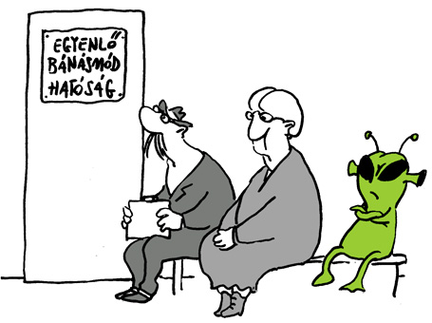
Ott vagyunk a közelében.
Keresse fel dr. Kócza Júlia megyei egyenlő bánásmód referens ügyfélfogadását a Kisbéri Járási Hivatal Munkaügyi Kirendeltségén – 2870 Kisbér, Vásártér u. 7. - 2014. március 26-án 9 és 13 óra között.
A további ügyfélfogadási napokról érdeklődjön a 30-900-4624-es telefonszámon. E-mail: domebe@t-online.hu

Egyenlő bánásmód– mindenkit megillet!

Egyenlő Bánásmód Hatóság

1013 Budapest, Krisztina krt. 39/B.
www.egyenlobanasmod.hu/tamop

